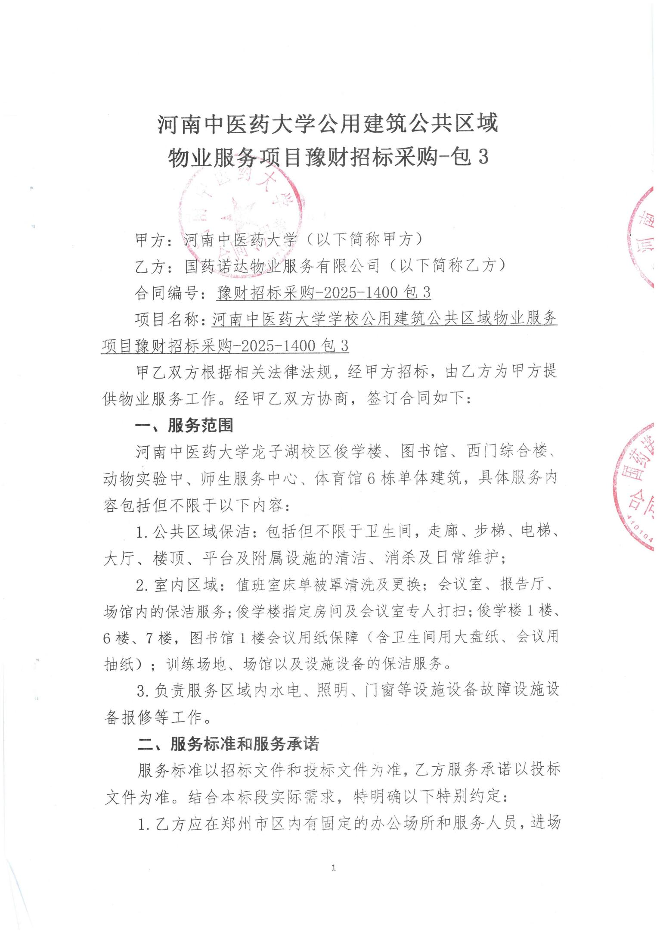

服务前至本合同履约完毕保证项目连续服务和售后服务工作不 脱节，乙方未设置本地化服务机构或在合同周期内撤销本地服务 机构，甲方有权随时终止物业服务合同。
2.所有员工进场前1日需提供员工身份证复印件、健康证明 等详细个人信息报甲方主管部门备案。
3.乙方须按照郑州市社会保险最新缴费基数依法依规为员 工足额缴纳社会保险(含养老、医疗、失业、工伤、生育保险), 并确保员工月工资不低于郑州市现行最低工资标准。乙方承诺依 法按时足额支付劳动报酬，并可根据甲方要求提供已支付的证 明。
4.乙方须在服务区域各楼层入口、卫生间门口等明显位置设 立员工信息公示卡，内容包括姓名、近期免冠照片、工作岗位、 联系电话、工号及服务监督电话，公示信息变更须在1个工作日 内更新 。
5.乙方应对服务区域内全部卫生工具及工具存放区域执行 统一标准化标识管理。标识需明确标注工具名称、专属使用区域、 管理责任人及规范存放要求，实现工具取用、归位的全流程可追 溯，杜绝工具摆放混乱问题。工具存放须严格落实干湿分离管理 原则，乙方应配置专用沥水、晾干设施，确保工具存放环境始终 保持干燥、卫生，符合后勤服务卫生管理标准。
6.项目经理和其他管理人员的配备必须与投标文件所附人 员一致，同时不得兼任乙方公司其他项目任何职务，合同周期内 乙方不得单方随意更换项目经理。如因人员离职、重大疾病等正 当理由确需更换，乙方需提前一周向甲方提交书面说明及新任职 人员资质证明，乙方擅自更换的，每发生一次按照5000元/人次 向甲方支付违约金。在所有服务区域明显岗位设立物业经理信息 公示卡(包括姓名、照片、工作岗位、电话、工号、上岗证复印 件等信息)。

三、履约保证金及支付
1.履约保证金：合同金额的5%共计183391.81元。乙方须 在本合同签订前足额转入甲方指定账户，合同到期后无息返还， 若存在扣款情形，按实际扣除金额后余额返还。
2.合同金额及支付方式：
(1)支付金额：合同金额：3667836.24元 (大写：叁佰陆 拾陆万柒仟捌佰叁拾陆元贰角肆分整)。
(2)支付方式：服务费按月支付，每年1-12月份金额为 152826.51元。
(3)支付流程：甲方向乙方支付物业服务费的流程如下： 甲方将以当月的物业服务考核结果作为核心依据，在次月10日 之后对乙方上月应得的服务费进行据实结算。乙方在申请支付费 用时，必须同步提交完整的佐证材料，包括但不限于：能够证明 员工工资已实际发放的有效凭证(如工资明细、银行代发流水)、 由投标供应商主体本身开具的合规服务费发票(严禁使用分公司 或子公司名义开具),以及甲方可能要求的其他项目管理材料。 上述材料经甲方审核确认无误后，方可正式启动付款程序。
(4)除以上费用外，服务期内甲方不再支付任何费用。
四、服务期限及工作时间
1.本合同服务期限自2026年1月1日起至2027年12月31 日 止 。
2.服务人员的工作时间：乙方须遵守《中华人民共和国劳动 法》相关规定，合理安排服务人员工时，且必须满足本合同约定 的物业服务任务需求，保障服务连续性。
五、甲方责任、权利与义务
1.甲方有权对乙方的物业服务工作进行全面监督、检查与考 核，对不符合标准的服务可提出整改要求。
2.为乙方提供必要的值班及综合办公用房，乙方须按甲方规 定使用，不得擅自出租、转借或挪作他用。

3.甲方对乙方的综合评定结果应及时通知乙方，对于拒不整 改的，甲方有权自行聘请甲方可自行委托第三方整改，费用标准 为卫生打扫及其他整改工作均按300元/人/日计算(不足1日按 1日计),该费用从乙方当月物业费中直接扣除。
4.乙方违反合同约定或服务未达标的，甲方有权按合同及考 核标准扣除相应罚金与违约金。
5.物业服务过程中产生的水电费用由甲方承担，但乙方须厉 行节约，杜绝浪费。
6.甲方不得非法干涉乙方合法合规的经营管理活动，并对乙 方履约提供必要配合与支持。
7.除本合同约定物业费外，甲方不承担乙方及员工的其他任 何费用。
六、乙方的责任、权利与义务
1.乙 方 指 派 李 艳 华 为 项 目 经 理 ( 联 系 电 话 ： 17839968648),其职权为：代表乙方统筹履行本合同项下全部 物业服务工作，负责合同履约过程中的事宜协调。
2 . 乙方为甲方提供“合同条款约定”的服务，且服务质 量满足甲方要求。
3.按招标文件要求配备不少于 47 名服务人员，满足岗位 配置标准。
4. 自觉接受甲方及相关主管部门的监督检查，对提出的问题 及时整改。
5.根据法律法规的有关规定和本合同的约定，制定物业管理 办法及实施方案，自主开展各项物业管理服务活动。
6.根据法律法规的有关规定和本合同的约定向甲方收取物 业服务费用。
7.负责其员工各类有效证件及手续的督办和审验，保证特殊 工种必须持证上岗。负责其员工社会治安的管理，自行处理其员 工的社会治安问题，并独立承担相应责任。

8. 员工须经专业培训上岗，统一着装、佩戴工牌；若因乙方 管理过失导致甲方财产损失、火灾或其他安全事故，乙方承担全 额赔偿责任；单项赔偿金额≥3万元的，视为重大违约，甲方有 权解除合同。
9.每月对标书标准开展服务自评，对不达标项立即整改。
10.独立承担员工工资、社保、劳保等费用，因用工合规性 引发的劳资纠纷，由乙方承担全部责任；独立承担员工病、老、 伤、残、亡等意外事件的法律及经济责任；若因处理不当引发员 工罢工等扰乱甲方教学办公秩序的，甲方有权立即解约。
11. 乙方员工在工作期间如发现工作区域内供水、供电设 施损坏等设施异常及时报修，未及时上报造成损失的，由乙方承 担维修及赔偿责任。
12.严禁乙方工作人员与甲方工作人员发生口角，严禁在办 公区域大声喧哗、接听电话、吸烟等，严禁私拿、偷盗学生财、 物。
13. 自行配备物业服务所需工具、耗材及劳保用品(清单以 招标文件及投标文件为准，未明确的按甲方实际需求配置) 甲方不承担相关添置费用
14.乙方要节水节电，严格控制长明灯、长流水。
15. 乙方负责其员工的计划生育工作，宗教信仰教育管理工 作并承担相应责任；乙方要及时了解员工的思想动态和宗教信仰 等，如发现乙方员工在校园中传播宗教或违法犯罪行为的，乙方 应立即更换相关人员，甲方可解除本合同。
16. 乙方必须服从甲方工作大局，做好与甲方各职能部门和 其他经营公司的协调和配合工作。
17. 合同终止当日，无条件向甲方移交物业管理档案、办公 用房及相关设施物品，未按要求交接的，甲方有权没收履约保证 金。

18.严禁员工在校园内攀树摘果、践踏草坪及湖泊捉鱼等行 为。
19.规范员工车辆及休息/储藏间管理，杜绝乱停乱放、私拉 乱接、堆放易燃易爆品、违规做饭及外人留宿，责任到人。
20.每季度至少组织2次员工安全及技能培训，配合甲方完 成其他培训任务。
21.每月向甲方报备员工花名册，人员变动须提前3天报备， 并及时收回门禁、钥匙等物品。
22.乙方应具有至少6个月垫付员工工资的能力，并保障在 物业服务费用未到账的情况下，保持物业服务工作质量不下降。

七、监督与考核：
( 一)考核主体：
河南中医药大学后勤服务中心。
(二)考核办法：
1.质量要求和考核评分标准详见招标文件。
2.考核评判办法
(1)按照附件所列考核标准进行量化考核，考核项目不合 格者按照附表中的考核标准累计每月底一次性从当月服务费中 扣 除 。
(2)考核小组受理的各项对乙方的投诉(含学校网络平台、 校长信箱、市创文创卫城管督察、教职工及学生信访及电话及口 头投诉等),且态度恶劣经查属实的，将视情况扣当月服务费 500--1000元。物业公司其他严重违约行为(必须履行的工作没 有做)或学校布置和强调的工作物业公司不履行的，学校将视情 况扣当月服务费5000元—10000元，严重的将直接终止合同， (严重违反合同约定包括但不限于： (1)乙方未按照合同约定

提供服务，严重影响甲方的正常工作； (2)乙方提供的服务质 量不符合合同约定，经甲方提出后在合理期限内未能得到改善；
(3)乙方迟延履行合同义务，经甲方催告后在合理期限内仍未 履行的；(4)乙方末经甲方同意，将合同项下的权利义务转让 给第三方的。
3.考核组织单位
甲方后勤服务中心负责在规定时间内会同乙方对其承担的 物业服务等现场考核。
(1)每月由考核组进行一次集中考核，由管理部门牵头， 物业服务企业派人参加。
(2)管理部门随机考核，每月不少于四次。
(三)评定周期：
每月考核评定一次。
(四)考核项目及标准：
对照标准，从管理服务企业的基本要求等方面进行分项考 核。
八 、合同的解除
1.在合同期内，乙方违约或提供物业服务不符合本合同(包 括投标文件、附件等文件)约定标准的，甲方有权从本合同物业 服务费或履约保证金中扣除相应违约金或费用，甲方通知乙方整 改两次后仍达不到标准，或违反本合同的，甲方有权解除合同
2.若乙方的整体工作达不到甲方的标准，甲方据此条款约定 解除本合同的，履约保证金不再退还。
九、争议的解决
本合同一经签订，即具有法律效力，任何一方不得违约。在 执行合同的过程中双方发生的争议，应由双方协商解决，协商达 不成一致意见时，任何一方可以向郑州仲裁委员会申请仲裁裁 决。
十 、附则

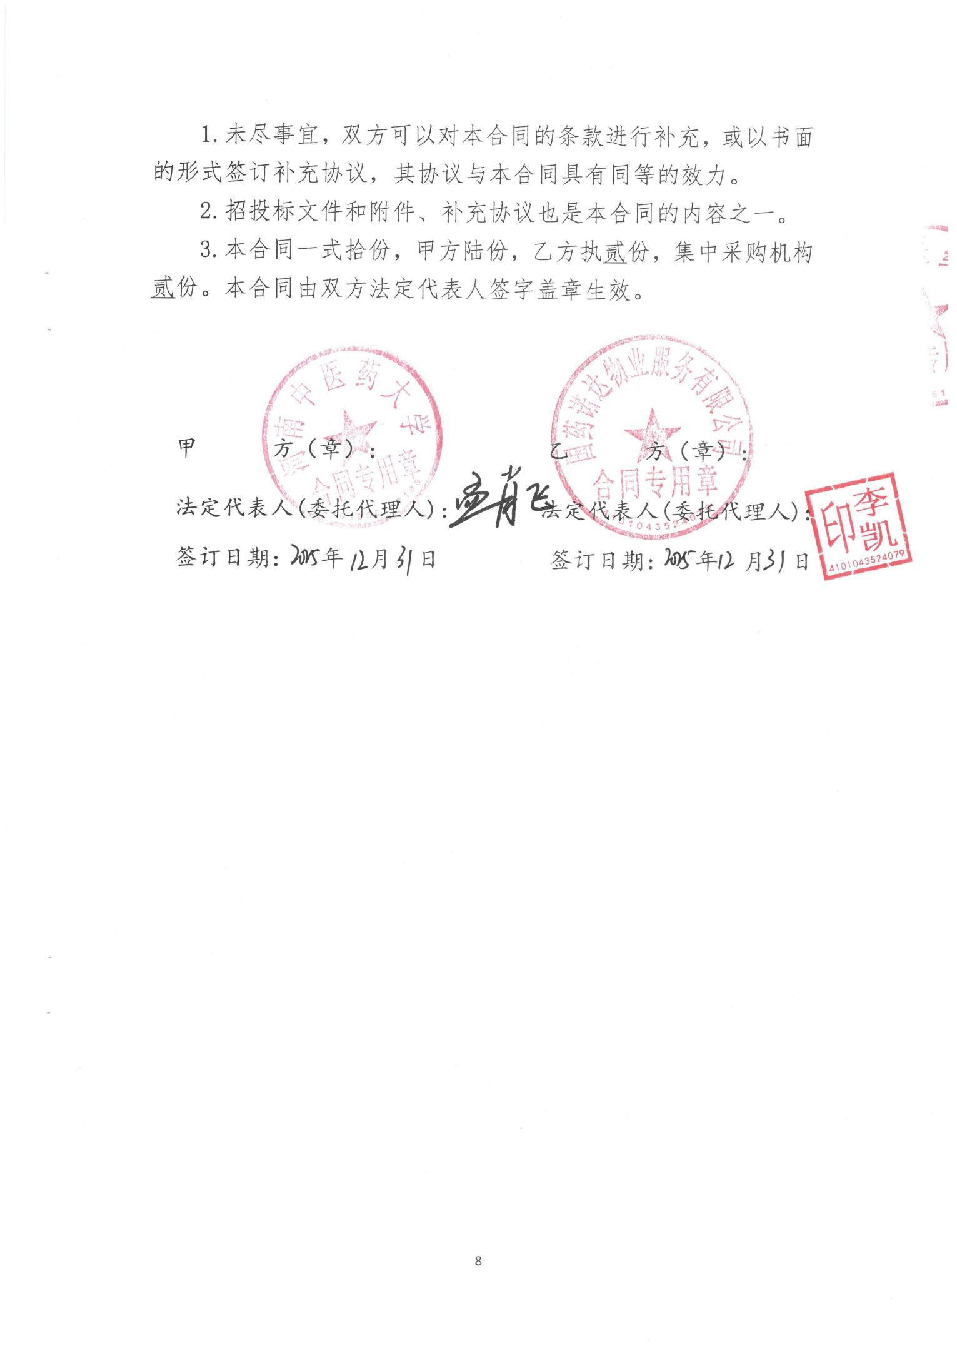

附件1:服务标准

区域 | 保洁服务要求 | 服务频次
办公楼 | 工具管理：按照岗位要求，配置清洁工  具。工具摆放整齐规范，不得随意摆放。 重要场所要求：  1.大厅/楼道：地面无水渍、无污渍，无 垃圾，无积尘，光亮，墙面无污渍，光 亮，墙角无蜘蛛网，公共设施表面/不锈 钢表面/玻璃无积尘、无污渍、无手印， 光亮。  2.电梯：电梯轿厢内无积尘、无污渍、 无粘贴物；灯具、指示板明亮；厢内地 面干净、无垃圾杂物；不锈钢表面无手 印、无积尘，无污渍、光亮；电梯门槽 内无垃圾杂物。  3.公共卫生间：卫生间无异味、厕坑便 具洁净无黄渍、镜面、水盆、台面无污 点，光亮；纸篓随时清理；墙面、天棚、 墙角、灯具无积尘、蜘蛛网，光亮；地 面无水渍、无污渍，无垃圾。  4.开水间：开水房达到卫生标准、安全 可靠。  5.垃圾清运。每日早、中、晚三次将垃 圾桶(箱)内垃圾集中清运至指定地点，  做到日产日清，无异味，垃圾桶保持干 净整洁，楼内环境消毒、消杀、灭“四 害”。  6.会议桌椅、窗台、地面、门楣、门套、 墙面、墙角无积尘、无污渍，光亮；会 议桌椅摆放整齐窗帘挂放整齐；室内无 异味；窗玻璃无积尘、无污渍，明亮。 地毯、座椅(座套)无污渍，干净整洁， 茶具消毒、消杀达到卫生标准。  7.值班室清洗更换床单被罩。  应急管理要求：  自然灾害事件(如台风/暴雨等极端天 气)做好自然灾害前中后清洁服务；公 共卫生事件(如传染病疫情)加强校园 环境整治，加大清洁频次等。梯门槽内 无垃圾杂物。 | 频次要求：  1.地面、台阶、宣传窗、垃圾桶、装 饰柱、植物花盆等每天保洁不少于3 次。  2.装饰门及门套、踢脚线等3天保洁 不少于1次。  3.墙面、天棚、消防设施、灯具每2 周保洁不少于1次，每周抛光不少于 1次，地砖或水磨石地面每月彻底刷 洗不少于1次。  4.电梯轿厢、电梯厅、电梯门及门套、 指示板、厢壁、每天保洁不少于3次， 监控器探头每周不少于1次。  5.每天不少于3次对卫生间全面保 洁。  6.开水房每天保洁3次，开水箱每月 清洗不少于1次。  7.会议桌椅、地面、窗台、门楣、门 套、墙面、墙角每日不少于1次；会  议结束当日清理，天棚、灯具、设备 每日不少于1次，窗玻璃每天不少于 1次。  8.办公楼公共区域保洁每天不少于3 次，随时巡回保洁。  9.楼顶保洁每周1次。  10.雨雪天气有防滑、防水措施，电 梯垫定期清洗、更换，会议室地毯及 座套每年专业清洗不少于1次。  11.根据防疫要求，每天不少于2次 对公共设施的消毒，每月集中进行消 毒、消杀、灭“四害”,并做好记录， 作业时不影响正常学习工作。配合做 好预防传染性疾病消毒工作。
图书馆 /体育场 馆等楼 宇公共 区域保 洁 | 工具管理：按照岗位要求，配置清洁工  具。工具摆放整齐规范，不得随意摆放。 重要场所要求：  1.楼宇大门/大堂/楼道、地面无水渍、 无污渍，无垃圾，无积尘，光亮，墙面 无污渍，光亮，墙角无蜘蛛网，公共设  施表面/不锈钢表面/玻璃无积尘、无污 渍、无手印，光亮。  2.电梯厅/轿厢。电梯轿厢内无积尘、无 污渍、无粘贴物；灯具、指示板明亮； 厢内地面干净、无垃圾杂物；不锈钢表 面无手印、无积尘，无污渍、光亮；电 梯门槽内无垃圾杂物。 | 频次要求：  1.楼宇大门、大堂、楼道等公共部位 的清洁每天不少于3次，大堂地面抛 光打蜡或晶面研磨每月不少于1次。  2.电梯轿厢、操作板、地面等清洁保 养每天不少于3次；电梯门壁打蜡上 光每月不少于1次。  3.公共卫生间每天不少于2次全面保 洁，随时巡回保洁。  4.会议室/接待室每天不少于2次保 洁，会议结束及时保洁。  5.公共卫生事件：根据防疫要求，每 天不少于2次对公共设施消毒。

 | 3.公共卫生间。卫生间无异味、厕坑便 具洁净无黄渍、镜面、水盆、台面无污 点，光亮；纸篓随时清理；墙面、天棚、 墙角、灯具无积尘、蜘蛛网，光亮；地 面无污渍，无垃圾。  4.会议桌椅、窗台、地面、门楣、门套、 墙面、墙角无积尘、无污渍，光亮；会 议桌椅摆放整齐窗帘挂放整齐；室内无 异味；窗玻璃无积尘、无污渍，明亮。 地毯、座椅(座套)无污渍，干净整洁， 茶具消毒、消杀达到卫生标准。  5.垃圾清运。每日早、中、晚三次将垃 圾桶(箱)内垃圾集中清运至指定地点， 做到日产日清，无异味，垃圾桶保持干 净整洁，楼内环境消毒、消杀、灭“四 害”。  应急管理要求：  1.极端天气(如台风/暴雨等)应做好自 然灾害前中后清洁服务。  2.楼层跑水应及时做好积水清理。 | 6.楼顶保洁每周1次。  7.雨雪天气有防滑、防水措施，电梯 垫定期清洗、更换，会议室地毯及座 套每年专业清洗不少于1次。  8.垃圾桶随时清洗，外观无污渍、灰 尘，内无异味散发，定期更换破旧垃 圾桶。  9.室内每月集中进行消毒、消杀、灭 “四害”,并做好记录，作业时不影 响正常学习工作。配合做好预防传染 性疾病消毒工作。

附件2:服务企业管理服务量化考核细则

序号 | 项 目 | 服务管理标准 | 处罚标准
一 | 制度  管理 | 1.中标人要建立和完善有关管理服务制 度，建立合理的组织管理体系；按投标文  件承诺配备符合要求的各类管理及服务 人员及设备。至少有1名管理人员24小 时在校协助采购人处理突发事件。 | 无相应管理制度扣除500元/次； 人员未足额配备的，扣除300元/  人/天、设备未足额配备500元/  天。突发事件中，项目经理未到场 的，扣除500元/次。
一 | 制度  管理 | 2.中标人须根据有关法律法规及合同的 约定，制订详细年度服务计划，每年年初 报采购人审定、备案。 | 未按时提供年度服务计划，罚款 500元，延期一天每天扣除100元； 方案无实用性和可操作性的，扣除 500元/次，并限期整改。
一 | 制度  管理 | 3.中标人不得将所承担的业务转包、分 包给第三方。 | 如中标人存在转包、分包行为的， 需向采购人支付合同总金额30%  的违约金，且采购人有权单方解除 合同，扣除全部履约保证金；
一 | 制度  管理 | 4.中标人要建立和完善员工档案。中标人  须将聘用的服务和管理人员名册每月1 次报采购人备案。聘用人员如有变动，须 于变动后三日内书面报采购人管理部门， 上交门禁等物品并办理交接手续。 | 不按照要求报送的扣除100元/ 次。
一 | 制度  管理 | 5.中标人需每个区域或楼栋至少安排1  人开展值班、巡查工作：配合学校节能工 作，及时关闭公区空调、灯具等耗能设备 | 未按要求配备，扣除200元/次； 未能按要求完成，每次扣100元。
一 | 制度  管理 | 6.值班记录、检查记录、巡视记录等各项 记录详实、规范、完备：及时向管理部门 通报人员、物资变动、运作情况。 | 未按要求，扣除500元/次。
一 | 制度  管理 | 7.按要求配备各项物料、工具；未能定期 更换破损垃圾桶、垃圾娄等耗材设备。 | 未按要求配备各项物料扣除100 元/次；未按要求更换，扣除100 元/个。
一 | 制度  管理 | 8.中标人须结合区域特点，制定各种预 案，建立培训制度，做好岗位人员安全教 育，让员工掌握安全知识及消防技能，消 除安全隐患。内容应包含安全管理队伍的 配备和分布、重点部位的岗位设置及岗位 任务、安全用电、化学物品按操作规程存 放及使用、各岗位具体任务及要求(发生 刑事案件和恶性事故的处理、意外情况的 处理、安全事故的处理以及防火、防盗、 防骗预案等)。 | 缺少预案或培训制度，每次扣除 500元/次，并责令限期整改。培  训不到位或安全措施不达标，每项 扣除200元。发生安全事故，造成 采购人人员伤害和财产损失，照价 赔偿，扣除1000-5000元，造成不 良影响或者严重后果的解除合同， 并扣除全部履约保证金。

二 | 人员 服务 基本 要求 | 1.中标人不得占用所负责区域建筑物及 附属设施，或改变其使用功能；不得利用 采购人建筑物或设施设备从事经营活动 或其它商业活动；不得在服务区域内饲养 禽畜或种植蔬菜。 | 中标人对其所负责区域占用或改 变使用功能的，除责令改正外，并 扣除1000元/次。私自利用教室从 事营利性或商业活动的，扣除  2000元/次；饲养禽畜或种植蔬 菜，扣除200元/次。
二 | 人员 服务 基本 要求 | 2.所有员工须有良好形象并统一着装。  着装应干净、整洁，有中标人的明显标识， 佩戴个人姓名工牌；员工所从事的工作有 行业规范和技术要求的，必须持证上岗。 | 每发现1人无上岗证，扣除50元。 未按要求着装，扣除50元/人/次。
二 | 人员 服务 基本 要求 | 3.服务人员应符合采购人用人条件，精 神面貌良好，举止文明、言语得体，服务 态度好，不得与服务对象及管理对象发生 冲突和争吵。 | 不符采购人用人条件，扣除500 元/人/次，限期整改。员工在工作 区域及工作时间发生争吵的，扣除  200元/人/次，发生斗殴的扣除 1000元/人/次，影响恶劣或造成 教学事故，扣除5000元/人/次
二 | 人员 服务 基本 要求 | 4.中标人员工不得在服务区域内开展宗 教活动，不得在公共场合或互联网上发表 不当言论。 | 一经发现，扣除2000元/次，造成 恶劣影响扣除20%履约保证金并 约谈公司整改。
二 | 人员 服务 基本 要求 | 5.服从采购人的管理和日常监督，按照采 购人的服务要求做好日常服务 | 不服从采购人的管理，扣除500 元/次
二 | 人员 服务 基本 要求 | 6.值班人员应熟记各类报警求助电话号 码；熟练掌握各种消防器材使用方法，了 解各种类型火灾的扑救措施。 | 采购人随机考查，相关业务生疏或 操作错误者，每人次扣除200元。
三 | 工资  发放 | 中标人应建立专管账户，定时、足额发放 服务人员工资，不得拖欠。 | 拖欠1个月，扣除5000元，督促 公司立即整改；拖欠2个月扣除1 万元，约谈公司；拖欠三个月，解 除合同，罚没履约保证金。
四 | 其他 | 师生监督反馈 | 师生监督，经调查属实，处罚如下： 电话投诉扣除200元/次；意见反 馈平台投诉扣除200/次；校长信 箱500元/次；情况恶劣或频繁投 诉加倍处罚。

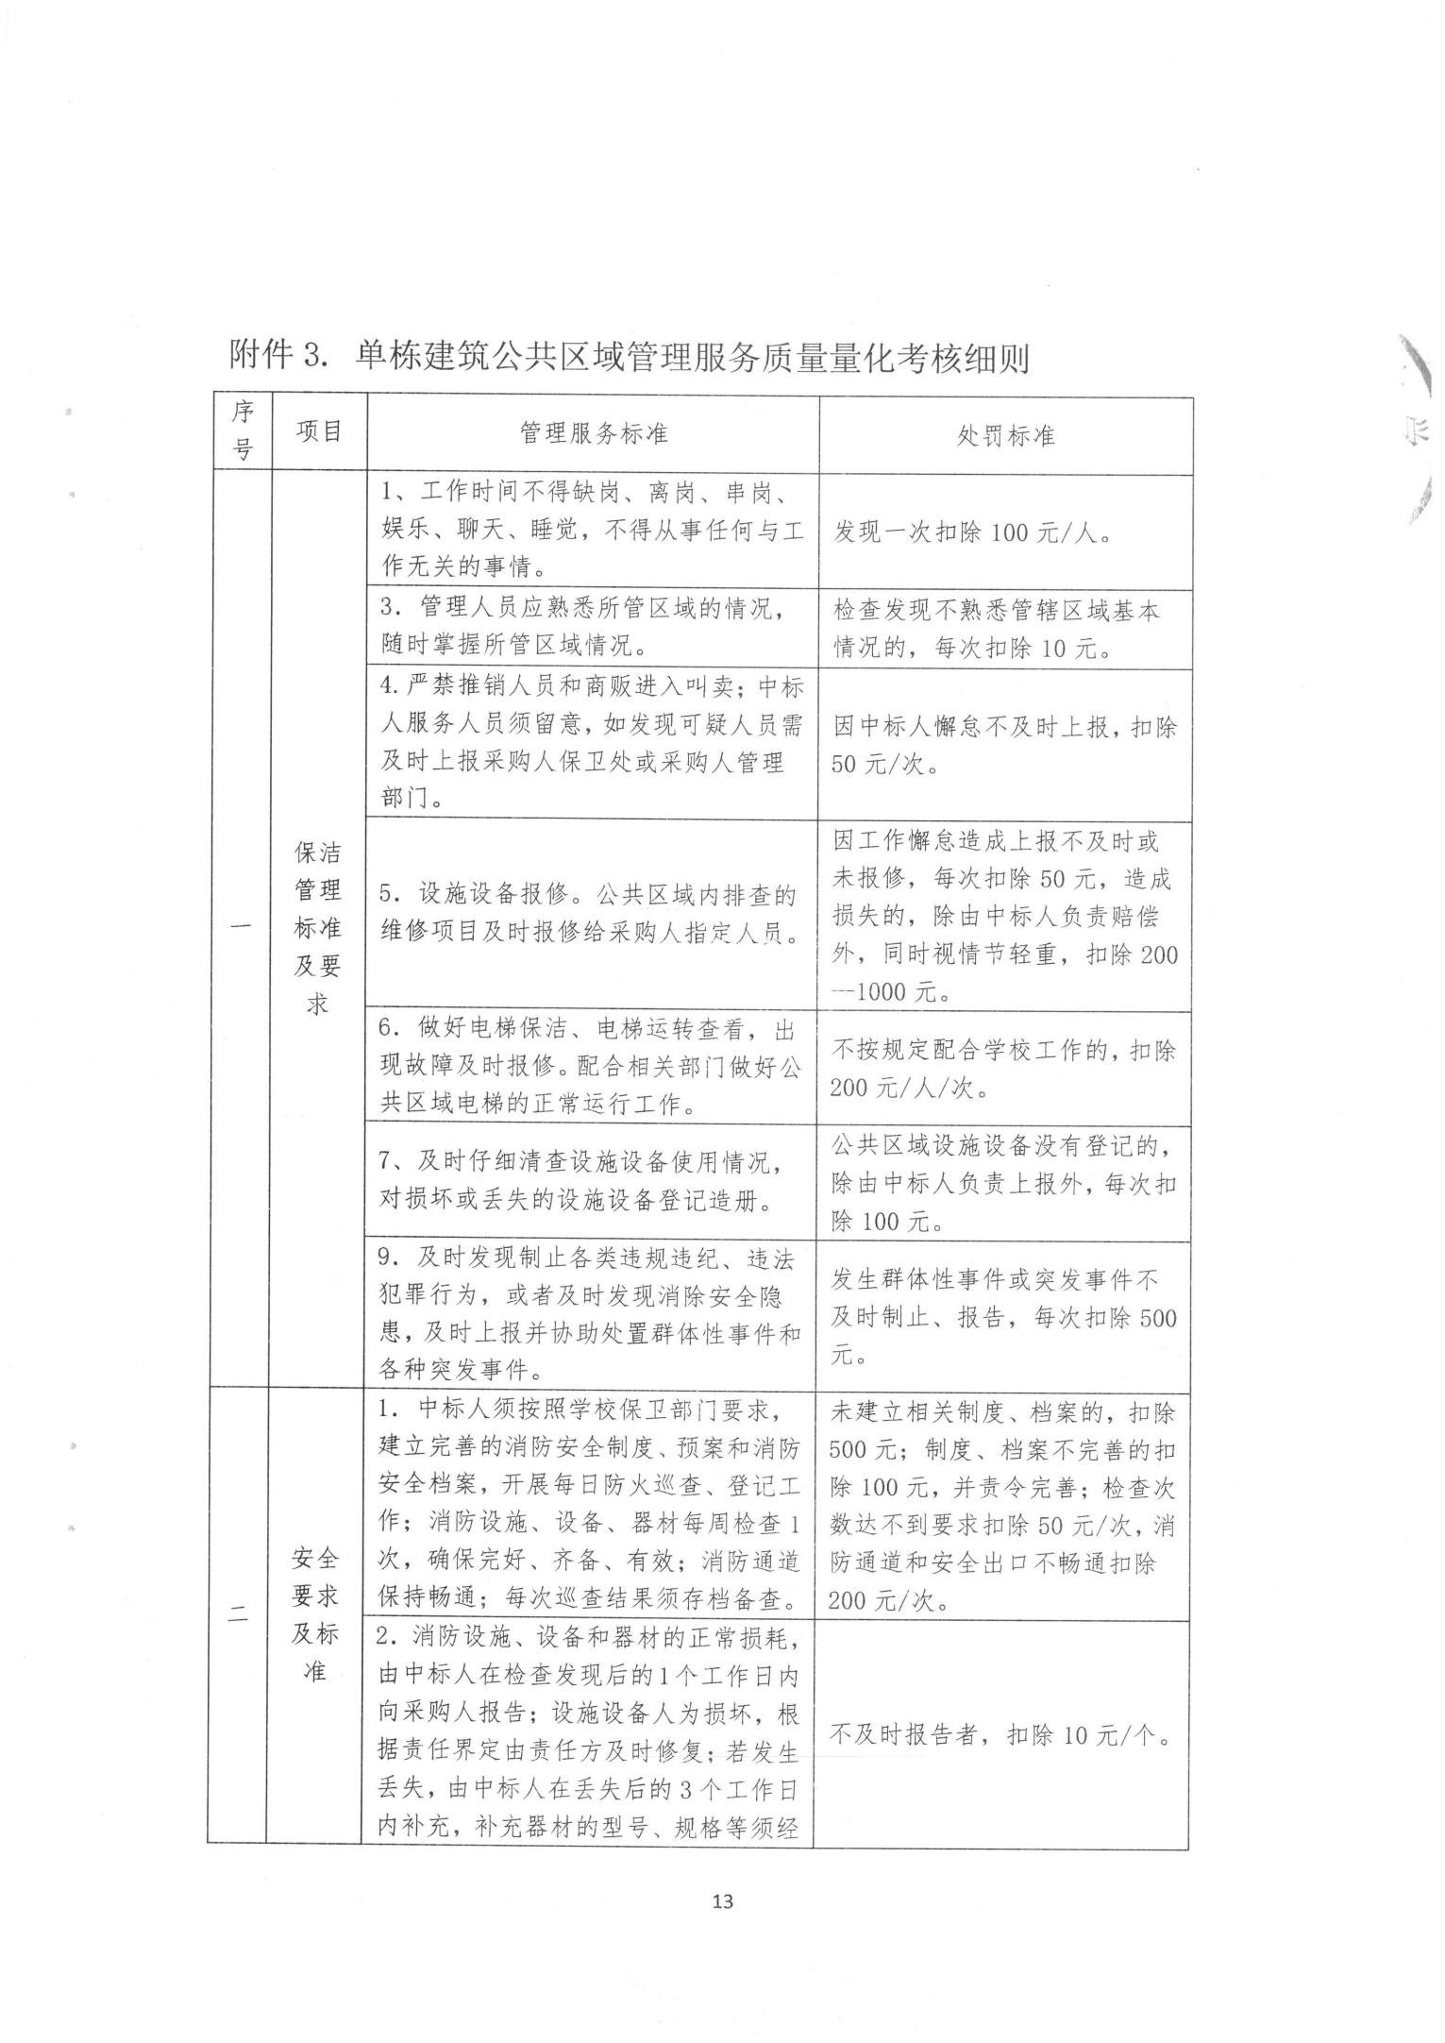

 |  | 采购人保卫处书面同意。
 |  | 3.保洁公司人员熟练掌握安全通道开 启方法，能够快速及时打开安全通道， 掌握消防设施使用方法和应急疏散程 序。 | 达不到要求扣除100元/人。
 |  | 4.中标人承担采购人移交的所有设施 设备安全保管责任，确保其不丢失和人 为损坏，各类钥匙严格管理，借用有序。 | 如发生丢失，中标人须按照设施 设备的现值承担赔偿责任；如发 生人为损坏，中标人不能确认损 坏人员，则由中标人负责修复， 不能修复的按照现值赔偿。钥匙 使用混乱，记录不全，每次扣除 50元。
 |  | 5.建立公共设施设备巡查制度，及时 报告各类安全隐患，按照采购人要求将  设施设备安全隐患排查书面报告签字 后送采购人备查。 | 未建立制度扣除200元，未按照 要求及时报送，扣除50元。
 |  | 6.建立公共区域公共设施重大和突发 故障报告制度。若遇水、电突然断供或 消防设施等公共设施发生故障，要在5 分钟内由中标人负责人通知采购人，以 便及时解决问题。 | 达不到要求扣除100元/次，造 成的损失由中标人负责赔偿。
 |  | 10.中标人须在可能危及人身安全或有 安全隐患处设立明显警示标志并采取 防范措施。 | 未按要求设立的，扣除10元/ 处；发生事故的，由中标人负全 部责任。
 |  | 11.遇突发事件，中标人管理人员必须 在第一时间赶赴现场处置并及时向采 购人报告。 | 不到现场处置的，扣除2000/次；  未在第一时间到现场有效处置 的，扣除1000元/次；未在第一 时间向采购人报告的，处罚500 元/次。
三 | 保洁  标准  及要 求 | 1.清洁卫生各责任范围明确到人，清洁 设施完备、标识清楚。 | 保洁员责任不明确扣50元/人/ 次，标识不清楚20元/次；设施 不完备，扣10元/人/次。
三 | 保洁  标准  及要 求 | 2.地面、台阶、宣传窗、垃圾桶、装饰 柱、植物花盆及建筑周边区域每天保洁 不少于3次，且巡回保洁；及时清除各 种垃圾、张贴物和乱画痕迹。 | 清扫次数不够，每个抽查点位扣 除50元/次；卫生不达标每个抽 查点位扣除100元/次
三 | 保洁  标准  及要 求 | 3.钢架、大厅、走廊、通道、楼梯、电 梯、卫生间、窗台干净明亮，无纸屑、 果皮和明显垃圾、烟头，垃圾桶内垃圾 体积不超过三分之二。 | 清扫次数未达标，每个抽查点位 扣除50元/次；卫生不达标，每 个抽查点位扣除100元/次

 |  | 4.玻璃幕墙(2米以下)、装饰门及门  套、踢脚线等设施每3天深度保洁不少 于1次：楼顶保洁每周不少于1次 | 清扫次数不够，每个抽查点位扣 除50元/次；卫生不达标每个抽 查点位扣除100元/次
 |  | 5.扶手、台面无积灰、积垢；展板、宣 传栏、标识牌、装饰物等挂件摆件无积 灰、积垢；墙裙、踢脚线、墙壁、天花 板、消防设施、水暖管道、开关等无积 灰、蛛网、污垢：玻璃、门上无污渍。 作业时，要做提醒标识。 | 卫生不达标，每个抽查点位扣除 100元/次
 |  | 6.墙面、天棚、消防设施、灯具等每 周保洁不少于1次，大堂、走廊、楼梯 干净明亮，无明显垃圾 | 清扫次数不够，每个抽查点位扣 除50元/次；卫生不达标每个抽 查点位扣除100元/次
 |  | 7.大理石每月打蜡及抛光不少于1次 地砖或水磨石地面每月彻底刷洗不少 于1次。 | 不按要求作业，每次扣除500 元。
 |  | 8.垃圾桶随时清洗，外观无污渍、灰尘， 内无异味散发，定期更换破旧垃圾桶， 每年不少一次。 | 每发现一处垃圾桶未清洗或有 异味，扣除50元；未安要求配 备更新，扣除100元/个
 |  | 9.房屋部位和设施设备无蚁害。 | 每发现一处，扣除50元。
 |  | 10.保洁员工作时间段内垃圾日产日 清。 | 每发现一处，扣除50元。
 |  | 11.会议桌椅、地面、窗台、门楣、门 套、墙面、墙角等每日不少于1次；天 棚、灯具、设备每日不少于1次，窗玻 璃每日不少于1次；会议结束当日清理， 天棚、灯具、设备每日不少于1次，窗 玻璃每日不少于1次； | 清扫次数不够，每个抽查点位扣 除50元/次；卫生不达标每个抽 查点位扣除100元/次
 |  | 12.每天不少于3次对卫生间全面保洁； 地面无积水、无灰尘、无异味，不间断 巡回保洁。 | 清扫次数不够，每个抽查点位扣 除50元/次；卫生不达标，每抽 查点位扣除100元
 |  | 13.卫生清洁用具摆放整齐、无异味； 卫生间清洁工具、公共区域清洁工具、 教室内清洁工具禁止混用； | 未按要求摆放及使用，每发现一 处扣50元。
 |  | 14.及时、准确填写保洁登记表。 | 未登记、登记不准确，扣除20 元/次。
 |  | 15.电梯轿厢、电梯门及门套、指示板、 厢壁每天保洁不少于3次，监控器探头 每周不少于1次。 | 卫生不达标，每个抽查点位扣除 100元/次
 |  | 16.消杀物品定点存放，规范填写使用 记录：每天不少于2次消杀；特殊时期 依据采购人要求提高消杀频率。 | 消杀物品随意摆放，每次扣除 50元；消杀、消杀记录不规范， 或消杀记录缺失，每次扣除50 元。
 |  | 17.临时性工作任务，未及时保质保量 完成。 | 视情节严重程度，扣除50-1000 元。

